Міністерство Освіти І НАУКИ України
Національний університет "Львівська політехніка"

Інститут ІКНІ
Кафедра ПЗ

ЗВІТ
До лабораторної роботи № 8
На тему: “Наслідування. Створення та використання ієрархії класів. ”
З дисципліни: “Об’єктно-орієнтоване програмування”

Лектор:
доцент кафедри ПЗ
Коротєєва Т.О.

Виконав:
гр. ПЗ-15
Гук М.М.

Прийняла:
доцент кафедри ПЗ
Яцишин С.І

« ____ » ________ 2020 р.

∑= ____ .

Тема роботи: Наслідування. Створення та використання ієрархії класів.
Мета роботи: Навчитися створювати базові та похідні класи, використовувати наслідування різного типу доступу, опанувати принципи використання множинного наслідування. Навчитися перевизначати методи в похідному класі, освоїти принципи такого перевизначення.
Індивідуальне завдання
- Розробити ієрархію класів відповідно до варіанту.
- Створити базовий, похідні класи.
- Використати public, protected наслідування.
- Використати множинне наслідування (за необхідності).
- Виконати перевантаження функцій в базовому класі, перевизначити їх в похідних.
- Включити в звіт Uml-діаграму розробленої ієрархії класів.
2. Розробити ієрархію класів для сутності: банківський рахунок. Розробити наступні типи банківських рахунків:
- Звичайний (стандартна комісія на оплату комунальних послуг, перерахунок на інший рахунок, зняття готівки)
- Соціальний (оплата комунальних послуг безкоштовна, відсутня комісія за зняття готівки(пенсії), нараховується невеликий відсоток з залишку на картці)
- VIP (наявність кредитного ліміту, низький відсоток за користування кредитним лімітом, нараховуєтсья більший відсоток, якщо залишок на картці більший за якусь суму)
Кожен із рахунків повинен зберігати історію транзакцій. Набір полів і методів, необхідних для забезпечення функціональної зручності класів, визначити самостійно.
Теоретичні відомості
Наслідуванням називається процес визначення класу на основі іншого класу. На новий (дочірній) клас за замовчуванням поширюються всі визначення змінних екземпляра і методів зі старого (батьківського) класу, але можуть бути також визначені нові компоненти або «перевизначені» визначення батьківських функцій і дано нові визначення. Прийнято вважати, що клас А успадковує свої визначення від класу В, якщо клас А визначений на основі класу В зазначеним способом. Класи можуть бути пов'язані один з одним різними відношеннями. Одним з основних є відношення клас-підклас, відоме в об'єктно-орієнтованому програмуванні як наслідування. Наприклад, клас автомобілів Audi 6 є підкласом легкових автомобілів, який в свою чергу входить у більший клас автомобілів, а останній є підкласом класу транспортних засобів, який крім автомобілів включає в себе літаки, кораблі, потяги і т.д. Прикладом подібних відношень є системи класифікації в ботаніці та зоології. При наслідуванні всі атрибути і методи батьківського класу успадковуються класом-нащадком. Наслідування може бути багаторівневим, і тоді класи, що знаходяться на нижніх рівнях ієрархії, успадкують всі властивості (атрибути і методи) всіх класів, прямими або непрямими нащадками яких вони є.
Код програми

/*
* Filename: account.h
*/
#ifndef ACCOUNT_H
#define ACCOUNT_H
#include <QFile>
#include <QMessageBox>
#include <QTextStream>
#include <QDialog>
#include "QStringList"
#include "bankaccount.h"
#include "bankdefault.h"
#include "bankspecial.h"
#include "municipal.h"
#include "credit.h"
#include "recharge.h"
#include "register.h"
#include "transfer.h"
#include "withdraw.h"
#include "bankvip.h"
namespace Ui {
class Account;
}
class Account : public QDialog
{
Q_OBJECT
public:
explicit Account(QWidget *parent = nullptr);
~Account();
private slots:
void on_municipal_clicked();
void on_transfer_clicked();
void on_withdraw_clicked();
void on_recharge_clicked();
void on_credit_clicked();
void on_transactions_clicked();
void on_quit_clicked();
protected:
BankAccount * basic;
private:
QString clientInfo;
TypeAccount type;
QString typeStr;
bool readCurrentClient();
void defineType();
void setBaseInfo();
void createDefault();
void createSpecial();
void createVIP();
void writeInfo() const;
Ui::Account *ui;
};
#endif // ACCOUNT_H
/*
* Filename: account.cpp
*/
#include "account.h"
#include "ui_account.h"
#include "bankaccount.h"
Account::Account(QWidget *parent) :
QDialog(parent),
ui(new Ui::Account)
{
ui->setupUi(this);
if(!readCurrentClient())
{
QMessageBox::warning(this, "Failure", "Cannot reach data");
close();
}
defineType();
switch(type)
{
case Default:
createDefault();
break;
case Special:
createSpecial();
break;
case VIP:
createVIP();
break;
default:
QMessageBox::warning(this, "Failure", "Undefined type");
close();
}
setBaseInfo();
writeInfo();
}
Account::~Account()
{
delete ui;
}
bool Account::readCurrentClient()
{
QFile current("current.txt");
if(!current.open(QIODevice::ReadOnly | QIODevice::Text))
{
QMessageBox::warning(this,"Warning", "Cannot reach data");
return false;
}
QTextStream in(&current);
clientInfo = in.readLine();
return true;
}
void Account::defineType()
{
typeStr = clientInfo.section(' ', BankAccount::Type, BankAccount::Type);
if(typeStr == "1")
{
typeStr = "Default";
type = Default;
}
else if(typeStr == "2")
{
typeStr = "Special";
type = Special;
}
else if(typeStr == "3")
{
typeStr = "VIP";
type = VIP;
}
else
type = None;
}

void Account::createDefault()
{
BankDefault * bankDefault = new BankDefault;
basic = bankDefault;
}
void Account::createSpecial()
{
BankSpecial * bankSpecial = new BankSpecial;
basic = bankSpecial;
}
void Account::createVIP()
{
BankVIP * bankVIP = new BankVIP;
basic = bankVIP;
QString credit = clientInfo.section(' ', BankAccount::Credit, BankAccount::Credit);
bankVIP->createCredit(credit.toDouble());
ui->creditLine->setText(credit);
ui->credit->setEnabled(true);
}
void Account::writeInfo() const
{
ui->name->setText(basic->getName());
ui->type->setText(typeStr);
ui->number->setText(QString::number(basic->getNum()));
ui->balance->setText(QString::number(basic->getBalance()));
}
void Account::setBaseInfo()
{
QString number = clientInfo.section(' ', BankAccount::Number, BankAccount::Number);
QString pin = clientInfo.section(' ', BankAccount::Pin, BankAccount::Pin);
QString name = clientInfo.section(' ', BankAccount::Name, BankAccount::Name);
QString balance = clientInfo.section(' ', BankAccount::Balance, BankAccount::Balance);
QString municipal = clientInfo.section(' ', BankAccount::Municipal, BankAccount::Municipal);
basic->setName(name);
basic->setBalance(balance.toDouble());
basic->setNum(number.toInt());
basic->setPin(pin.toInt());
basic->setMunicipal(municipal.toDouble());
}
void Account::on_municipal_clicked()
{
Municipal municipalDialog;
int commission = basic->getCommission();
double municipal = basic->getMunicipal();
municipalDialog.setValues(commission, municipal);
municipalDialog.setModal(true);
municipalDialog.exec();
if(!municipalDialog.result())
return;
if(!basic->payBills())
QMessageBox::warning(this, "Error", "Not enough money");
else
QMessageBox::information(this, "Success", "Municipal is paid");
writeInfo();
}
void Account::on_transfer_clicked()
{
Transfer transferDialog;
int commission = basic->getCommission();
transferDialog.setCommission(commission);
transferDialog.setModal(true);
transferDialog.exec();
if(!transferDialog.result())
return;
int receiver = transferDialog.getReceiver();
double sum = transferDialog.getSum();
if(!basic->withdraw(sum))
{
QMessageBox::warning(this, "Error", "Not enough money");
return;
}
if(!basic->transfer(sum, receiver))
{
QMessageBox::warning(this, "Error", "Can't transfer money");
double total = transferDialog.getTotal();
basic->recharge(total);
return;
}
else
QMessageBox::information(this, "Success", "Transfer is successful");
writeInfo();
}
void Account::on_withdraw_clicked()
{
Withdraw withdrawDialog;
int commission = basic->getCommission();
withdrawDialog.setCommission(commission);
withdrawDialog.setModal(true);
withdrawDialog.exec();
if(!withdrawDialog.result())
return;
double sum = withdrawDialog.getSum();
if(!basic->withdraw(sum))
QMessageBox::warning(this, "Error", "Not enough money");
else
QMessageBox::information(this, "Success", "Withdraw is successful");
writeInfo();
}
void Account::on_recharge_clicked()
{
Recharge rechargeDialog;
rechargeDialog.setModal(true);
rechargeDialog.exec();
if(!rechargeDialog.result())
return;
double sum = rechargeDialog.getSum();
basic->recharge(sum);
QMessageBox::information(this, "Success", "Recharge is successful");
writeInfo();
}
void Account::on_credit_clicked()
{
Credit creditDialog;
creditDialog.setModal(true);
creditDialog.exec();
if(!creditDialog.result())
return;
double credit = creditDialog.getSum();
ui->creditLine->setText(QString::number(credit));
basic->recharge(credit);
QMessageBox::information(this, "Success", "Credit is created");
writeInfo();
}
void Account::on_transactions_clicked()
{
QLinkedList<BankAccount::Transaction> history = basic->getTransactions();
QString list = "QString list = "Receiver and sum:\n";;
BankAccount::Transaction temp;
while(!history.isEmpty())
{
temp = history.takeFirst();
list += QString::number(temp.receiver) + ' ' + QString::number(temp.sum) + '\n';
}
QMessageBox::information(this, "Transactions", list);
}
void Account::on_quit_clicked()
{
QFile data("data.txt");
if(!data.open(QIODevice::ReadWrite | QIODevice::Text))
{
QMessageBox::information(this, "Failure", "Data is not saved");
close();
}
QTextStream out(&data);
int num = basic->getNum();
int pin = basic->getPin();
QString name = basic->getName();
double balance = basic->getBalance();
double credit = ui->creditLine->text().toDouble();
double municipal = basic->getMunicipal();
QString newInfo = makeClient(num, pin, type, name,
balance, credit, municipal);
refreshDataAboutClient(newInfo, clientInfo, out);
QFile current("current.txt");
current.open(QIODevice::WriteOnly | QIODevice::Text);
current.close();
data.close();
close();
}
/*
* Filename: bankaccount.h
*/
#ifndef BANKACCOUNT_H
#define BANKACCOUNT_H
#include <QMainWindow>
#include <QLinkedList>
#include "customer.h"
#define NUMBER_LEN 10
#define PIN_LEN 4
#define NAME_LEN 10
#define TYPES 3
class BankAccount : protected Customer
{
public:
typedef struct
{
int receiver;
double sum;
} Transaction;
private:
QLinkedList <Transaction> transactionList;
int accNum;
double balance;
int PIN;
int commission;
double municipal;
protected:
void setCommission(int percent);
public:
enum Value {Number, Pin, Type, Name, Balance, Credit, Municipal, Values};
BankAccount();
BankAccount(int accNum, int PIN, QString name);
using Customer::getName;
using Customer::setName;
virtual void recharge(double sum);
virtual bool withdraw(double sum) = 0;
bool transfer(double sum, int receiver);
double getBalance() const;
void setBalance(double sum);
int getNum() const;
void setNum(int accNum);
int getPin() const;
void setPin(int pin);
void storeTransaction(double sum, int receiver);
double getCommission() const;
void setMunicipal(double sum);
double getMunicipal() const;
bool payBills();
QLinkedList<Transaction> getTransactions() const;
};
#endif // BANKACCOUNT_H
/*
* Filename: bankaccount.cpp
*/
#include "bankaccount.h"
#include "iofunctions.h"
#include <QFile>
#include <QTextStream>
BankAccount::BankAccount() : Customer()
{
accNum = 0;
balance = 0;
PIN = 0;
commission = 0;
municipal = 0;
}
BankAccount::BankAccount(int newNumber, int newPIN, QString newName) : Customer(newName)
{
accNum = newNumber;
balance = 0;
PIN = newPIN;
commission = 0;
municipal = 0;
}
bool BankAccount::transfer(double sum, int receiver)
{
QString receiverInfo;
QString clientInfo;
findClientInData(clientInfo, QString::number(accNum));
bool receiverExist = findClientInData(receiverInfo, QString::number(receiver));
QString oldBalance = getValue(receiverInfo, BankAccount::Balance);
double newBalance = oldBalance.toDouble() + sum;
if(!receiverExist)
return false;
if(!rechargeInData(QString::number(receiver), newBalance))
return false;
storeTransaction(sum, receiver);
return true;
}
void BankAccount::recharge(double sum)
{
balance += sum;
}
bool BankAccount::withdraw(double sum)
{
if(balance - sum < 0)
return false;
else
balance -= sum;
return true;
}
double BankAccount::getBalance() const
{
return balance;
}
void BankAccount::setBalance(double sum)
{
balance = sum;
}
int BankAccount::getNum() const
{
return accNum;
}
void BankAccount::setNum(int number)
{
accNum = number;
}
int BankAccount::getPin() const
{
return PIN;
}
void BankAccount::setPin(int newPin)
{
PIN = newPin;
}
void BankAccount::storeTransaction(double newSum, int newReceiver)
{
Transaction newTransaction;
newTransaction.sum = newSum;
newTransaction.receiver = newReceiver;
transactionList << newTransaction;
}
void BankAccount::setCommission(int percent)
{
commission = percent;
}
double BankAccount::getCommission() const
{
return commission;
}
void BankAccount::setMunicipal(double sum)
{
municipal = sum;
}
double BankAccount::getMunicipal() const
{
return municipal;
}
bool BankAccount::payBills()
{
if(this->withdraw(municipal))
{
municipal = 0;
return true;
}
return false;
}
QLinkedList<BankAccount::Transaction> BankAccount::getTransactions() const
{
return transactionList;
}
/*
* Filename: bankdefault.h
*/
#ifndef BANKDEFAULT_H
#define BANKDEFAULT_H
#include "bankaccount.h"
class BankDefault : public BankAccount
{
private:
enum {Commission = 10};
public:
BankDefault();
BankDefault(int accNum, int PIN, QString name);
virtual bool withdraw(double sum);
};
#endif // BANKDEFAULT_H
/*
* Filename: bankdefault.cpp
*/
#include "bankdefault.h"
BankDefault::BankDefault() : BankAccount()
{
setCommission(Commission);
}
BankDefault::BankDefault(int accNum, int PIN, QString name) : BankAccount(accNum, PIN, name)
{
setCommission(Commission);
}
bool BankDefault::withdraw(double sum)
{
sum = sum * getCommission() / 100 + sum;
double currentBalance = getBalance();
if( currentBalance - sum < 0)
return false;
else setBalance(currentBalance - sum);
return true;
}
/*
* Filename: bankspecial.h
*/
#ifndef SPECIAL_H
#define SPECIAL_H
#include "bankaccount.h"
class BankSpecial : public BankAccount
{
private:
enum {Extra = 5};
public:
BankSpecial() : BankAccount() {}
BankSpecial(int accNum, int PIN, QString name);
virtual bool withdraw(double sum);
};
#endif // SPECIAL_H
/*
* Filename: bankspecial.cpp
*/
#include "bankspecial.h"
BankSpecial::BankSpecial(int accNum, int PIN, QString name) : BankAccount(accNum, PIN, name)
{
setCommission(0);
}
bool BankSpecial::withdraw(double sum)
{
double currentBalance = getBalance();
if( currentBalance - sum < 0)
return false;
else setBalance(currentBalance - sum);
return true;
}
/*
* Filename: bankvip.h
*/
#ifndef BANKVIP_H
#define BANKVIP_H
#include "bankaccount.h"
const double standart = 5;
const double high = 8;
class BankVIP : public BankAccount
{
double credit;
double percent;
enum {Commission = 8};
public:
enum {Limit = 5000};
BankVIP();
BankVIP(int accNum, int PIN, QString name, double credit);
virtual bool withdraw(double sum);
double getPercent(double sum) const;
double getCredit() const;
bool createCredit(double sum);
};
#endif // BANKVIP_H
/*
* Filename: bankvip.cpp
*/
#include "bankvip.h"
BankVIP::BankVIP() : BankAccount()
{
percent = standart;
credit = 0;
setCommission(Commission);
}
BankVIP::BankVIP(int accNum, int PIN, QString name, double newCredit) :
BankAccount(accNum, PIN, name)
{
credit = newCredit;
setCommission(Commission);
}
bool BankVIP::withdraw(double sum)
{
sum = sum * getCommission() / 100 + sum;
double currentBalance = getBalance();
if( currentBalance - sum < 0)
return false;
else setBalance(currentBalance - sum);
return true;
}
double BankVIP::getCredit() const
{
return credit;
}
double BankVIP::getPercent(double sum) const
{
if(sum > Limit)
return high;
return standart;
}
bool BankVIP::createCredit(double sum)
{
if(credit)
return false;
percent = getPercent(sum);
recharge(sum);
return true;
}
/*
* Filename: credit.h
*/
#ifndef CREDIT_H
#define CREDIT_H
#include <QDialog>
namespace Ui {
class Credit;
}
class Credit : public QDialog
{
Q_OBJECT
public:
explicit Credit(QWidget *parent = nullptr);
~Credit();
double getSum();
private slots:
void on_sum_valueChanged(double arg1);
void on_getCredit_clicked();
void on_cancel_clicked();
private:
double sum;
double percent;
Ui::Credit *ui;
};
#endif // CREDIT_H
/*
* Filename: credit.cpp
*/
#include "credit.h"
#include "ui_credit.h"
#include "login.h"
#include "bankvip.h"
Credit::Credit(QWidget *parent) :
QDialog(parent),
ui(new Ui::Credit)
{
ui->setupUi(this);
}
Credit::~Credit()
{
delete ui;
}
double Credit::getSum()
{
return sum;
}
void Credit::on_sum_valueChanged(double newSum)
{
if(sum < BankVIP::Limit)
percent = standart;
else
percent = high;
sum = newSum;
}
void Credit::on_getCredit_clicked()
{
accept();
}
void Credit::on_cancel_clicked()
{
reject();
}
/*
* Filename: customer.h
*/
#ifndef CUSTOMER_H
#define CUSTOMER_H
#include <QString>
class Customer
{
protected:
QString name;
public:
Customer();
Customer(QString name);
virtual QString getName() const;
virtual void setName(QString name);
};
#endif // CUSTOMER_H
/*
* Filename: customer.cpp
*/
#include "customer.h"
Customer::Customer()
{
name = "No name";
}
Customer::Customer(QString newName)
{
name = newName;
}
QString Customer::getName() const
{
return name;
}
void Customer::setName(QString newName)
{
name = newName;
}
/*
* Filename: iofunction.h
*/
#ifndef FIOFUNCTIONS_H
#define FIOFUNCTIONS_H
#include <QString>
#include <QFile>
#include <QStringList>
#include <QTextStream>
#include "bankaccount.h"
enum TypeAccount {None, Default, Special, VIP};
bool findClientInData(QString & clientInfo, const QString & accNum);
bool rechargeInData(const QString & accNum, double newBalance);
void changeBalance(QString &clientInfo, QString newBalance);
int getPosition(QString & clientInfo, const QString & accNum, QTextStream & in);
int writeClientToData(const QString & name, const QString & pin, TypeAccount type);
QString makeClient(int num, int pin, TypeAccount type, const QString & name,
double balance = 0, double credit = 0, double municipal = 0);
void refreshDataAboutClient(const QString & newInfo, const QString &oldInfo, QTextStream &in);
bool getLastNum(QString & last, QTextStream & in);
bool writeCurrent(const QString & info);
bool checkNum(const QString & num);
bool checkPin(const QString & pin);
QString getValue(const QString & info, BankAccount::Value val);
#endif // FIOFUNCTIONS_H
/*
* Filename: iofunctions.cpp
*/
#include "iofunctions.h"
bool findClientInData(QString &clientInfo, const QString &accNum)
{
bool clientExist = false;
QFile data("data.txt");
if(!data.open(QIODevice::ReadOnly | QIODevice::Text))
return clientExist;
QTextStream in(&data);
int pos = getPosition(clientInfo, accNum, in);
if(pos >= 0)
clientExist = true;
data.close();
return clientExist;
}
bool rechargeInData(const QString &accNum, double sum)
{
bool result = false;
QFile data("data.txt");
if(!data.open(QIODevice::ReadWrite | QIODevice::Text))
return result;
QTextStream in(&data);
QString oldInfo;
if(!findClientInData(oldInfo, accNum))
return result;
QString newInfo = oldInfo;
changeBalance(newInfo, QString::number(sum));
refreshDataAboutClient(newInfo, oldInfo, in);
data.close();
return true;
}
void changeBalance(QString &clientInfo, QString newBalance)
{
QString oldBalance = getValue(clientInfo, BankAccount::Balance);
int posOfBalance = clientInfo.indexOf(oldBalance, 15);
clientInfo.replace(posOfBalance, newBalance.length(), newBalance);
}
// Returns -1, if no such position
int getPosition(QString & clientInfo, const QString & accNum, QTextStream & in)
{
int pos = -1;
while(!in.atEnd())
{
pos = in.pos();
clientInfo = in.readLine();
QString curNum = getValue(clientInfo, BankAccount::Number);
if(curNum == accNum)
return pos;
}
return -1;
}
void refreshDataAboutClient(const QString & newInfo, const QString &oldInfo, QTextStream &in)
{
QString allInfo = in.readAll();
allInfo.replace(oldInfo, newInfo);
in.seek(0);
in << allInfo;
}
int writeClientToData(const QString &name, const QString &pin, TypeAccount type)
{
int result = 0;
QString number;
QFile data("data.txt");
if(!data.open(QIODevice::ReadWrite | QIODevice::Text))
return result;
QTextStream out(&data);
if(!getLastNum(number, out))
return result;
if(!std::next_permutation(number.begin(), number.end() ))
return result;
result = number.toInt();
QString newClient = makeClient(result, pin.toInt(), type, name);
out.seek(data.size());
out << newClient;
data.close();
return result;
}

bool writeCurrent(const QString & info)
{
QFile current("current.txt");
if(!current.open(QIODevice::WriteOnly | QIODevice::Text))
return false;
QTextStream out(&current);
out << info;
current.close();
return true;
}
bool getLastNum(QString & last, QTextStream & in)
{
in.seek(0);
QString temp = in.readLine();
while(!in.atEnd())
temp = in.readLine();
last = getValue(temp, BankAccount::Number);
return !temp.isEmpty();
}
bool checkNum(const QString & num)
{
if(num.isEmpty() || num.length() != NUMBER_LEN)
return false;
for(int i = 0; i < num.length(); ++i)
if(!num.at(i).isNumber())
return false;
return true;
}
bool checkPin(const QString & pin)
{
if(pin.isEmpty() || pin.length() != PIN_LEN)
return false;
for(int i = 0; i < pin.length(); ++i)
if(!pin.at(i).isNumber())
return false;
return true;
}
QString getValue(const QString &info, BankAccount::Value val)
{
return info.section(' ', val, val);
}
QString makeClient(int num, int pin, TypeAccount type, const QString &name,
double balance, double credit, double municipal)
{
QString newClient = QString::number(num) + ' ' + QString::number(pin)
+ ' ' + QString::number(type) + ' ' + name + ' ' +
QString::number(balance) + ' ' + QString::number(credit) + ' '
+ QString::number(municipal) + '\n';
return newClient;
}
/*
* Filename: login.h
*/
#ifndef LOGIN_H
#define LOGIN_H
#include "iofunctions.h"
#include <QDialog>
#include <QFile>
#include <QMessageBox>
#include <QDebug>
#include <QTextStream>
#include "bankaccount.h"
namespace Ui {
class Login;
}
class Login : public QDialog
{
Q_OBJECT
public:
explicit Login(QWidget *parent = nullptr);
~Login();
private slots:
void on_number_textChanged(const QString &arg1);
void on_pin_textChanged(const QString &arg1);
void on_logIn_clicked();
void on_cancel_clicked();
private:
bool numIsCorrect;
bool pinIsCorrect;
bool readClient(QString number, QString pin);
bool checkCorrectPIN(QString clientInfo, QString pin);
Ui::Login *ui;
};
#endif // LOGIN_H
/*
* Filename: login.cpp
*/
#include "login.h"
#include "ui_login.h"
#include "account.h"
Login::Login(QWidget *parent) :
QDialog(parent),
ui(new Ui::Login)
{
ui->setupUi(this);
}
Login::~Login()
{
delete ui;
}
bool Login::readClient(QString number, QString password)
{
QString clientInfo;
bool result = false;
bool clientExist = findClientInData(clientInfo, number);
bool correctPassword = checkCorrectPIN(clientInfo, password);
if(clientExist)
{
if(correctPassword)
result = writeCurrent(clientInfo);
else
QMessageBox::warning(this,"Warning", "Incorrect password");
}
else
QMessageBox::warning(this,"Warning", "Client doesn't exist");
return result;
}
bool Login::checkCorrectPIN(QString clientInfo, QString pin)
{
QString currentPIN = getValue(clientInfo, BankAccount::Pin);
return currentPIN == pin;
}
void Login::on_number_textChanged(const QString &arg1)
{
numIsCorrect = checkNum(arg1);
}
void Login::on_pin_textChanged(const QString &arg1)
{
pinIsCorrect = checkPin(arg1);
}
void Login::on_logIn_clicked()
{
if(!numIsCorrect || !pinIsCorrect)
{
QMessageBox::information(this,"Failure", "Fields are filled incorrectly");
return;
}
QString pin = ui->pin->text();
QString number = ui->number->text();
if(readClient(number, pin))
{
QMessageBox::information(this, "Logged in", "Welcome!");
Account * accountDialog = new Account;
accountDialog->setModal(true);
accountDialog->exec();
}
else
QMessageBox::information(this,"Failure", "Impossible to log in");
return;
}
void Login::on_cancel_clicked()
{
close();
}
/*
* Filename: mainwindow.h
*/
#ifndef MAINWINDOW_H
#define MAINWINDOW_H
#include <QMainWindow>
QT_BEGIN_NAMESPACE
namespace Ui { class MainWindow; }
QT_END_NAMESPACE
class MainWindow : public QMainWindow
{
Q_OBJECT
public:
MainWindow(QWidget *parent = nullptr);
~MainWindow();
private slots:
void on_logIn_clicked();
void on_reg_clicked();
private:
Ui::MainWindow *ui;
};
#endif // MAINWINDOW_H
/*
* Filename: mainwindow.cpp
*/
#include "mainwindow.h"
#include "ui_mainwindow.h"
#include "login.h"
#include "account.h"
#include "register.h"
MainWindow::MainWindow(QWidget *parent)
: QMainWindow(parent)
, ui(new Ui::MainWindow)
{
ui->setupUi(this);
}
MainWindow::~MainWindow()
{
delete ui;
}
void MainWindow::on_logIn_clicked()
{
Login *loginDialog = new Login;
loginDialog->setModal(true);
loginDialog->exec();
}
void MainWindow::on_reg_clicked()
{
Register *registerDialog = new Register;
registerDialog->setModal(true);
registerDialog->exec();
}
/*
* Filename: municipal.h
*/
#ifndef MUNICIPAL_H
#define MUNICIPAL_H
#include <QDialog>
namespace Ui {
class Municipal;
}
class Municipal : public QDialog
{
Q_OBJECT
public:
explicit Municipal(QWidget *parent = nullptr);
void setValues(double curCommission, double curMunicipal);
~Municipal();
private slots:
void on_pay_clicked();
void on_cancel_clicked();
private:
double commission;
double municipal;
Ui::Municipal *ui;
};
#endif // MUNICIPAL_H
/*
* Filename: municipal.cpp
*/
#include "municipal.h"
#include "ui_municipal.h"
Municipal::Municipal(QWidget *parent) :
QDialog(parent),
ui(new Ui::Municipal)
{
ui->setupUi(this);
}
void Municipal::setValues(double curCommission, double curMunicipal)
{
commission = curCommission / 100;
municipal = curMunicipal;
ui->check->setText(QString::number(municipal));
ui->commission->setText(QString::number(commission * municipal));
ui->total->setText(QString::number(commission * municipal + municipal));
}
Municipal::~Municipal()
{
delete ui;
}
void Municipal::on_pay_clicked()
{
accept();
}
void Municipal::on_cancel_clicked()
{
reject();
}
/*
* Filename: recharge.h
*/
#ifndef RECHARGE_H
#define RECHARGE_H
#include <QDialog>
namespace Ui {
class Recharge;
}
class Recharge : public QDialog
{
Q_OBJECT
public:
explicit Recharge(QWidget *parent = nullptr);
double getSum() const;
~Recharge();
private slots:
void on_sum_valueChanged(double arg1);
void on_recharge_clicked();
void on_cancel_clicked();
private:
double sum;
Ui::Recharge *ui;
};
#endif // RECHARGE_H
/*
* Filename: recharge.cpp
*/
#include "recharge.h"
#include "ui_recharge.h"
Recharge::Recharge(QWidget *parent) :
QDialog(parent),
ui(new Ui::Recharge)
{
ui->setupUi(this);
}
double Recharge::getSum() const
{
return sum;
}
Recharge::~Recharge()
{
delete ui;
}
void Recharge::on_sum_valueChanged(double newSum)
{
sum = newSum;
}
void Recharge::on_recharge_clicked()
{
accept();
}
void Recharge::on_cancel_clicked()
{
reject();
}
/*
* Filename: register.h
*/
#ifndef REGISTER_H
#define REGISTER_H
#include "login.h"
#include "iofunctions.h"
#include <QDialog>
#include <QFile>
#include <QMessageBox>
#include <QTextStream>
#include "bankaccount.h"
#include <QDialog>
namespace Ui {
class Register;
}
class Register : public QDialog
{
Q_OBJECT
public:
explicit Register(QWidget *parent = nullptr);
~Register();
private slots:
void on_reg_clicked();
void on_cancel_clicked();
void on_name_textChanged(const QString &arg1);
void on_pin_textChanged(const QString &arg1);
void typeChosen();
private:
int accNum;
bool nameIsCorrect;
bool pinIsCorrect;
bool typeIsChosen;
int createAccount();
TypeAccount defineAccountType();
Ui::Register *ui;
};

#endif // REGISTER_H
bool checkName(QString name);
/*
* Filename: register.cpp
*/
#include "register.h"
#include "ui_register.h"
#include <algorithm>
#include "bankaccount.h"
Register::Register(QWidget *parent) :
QDialog(parent),
ui(new Ui::Register)
{
ui->setupUi(this);
nameIsCorrect = pinIsCorrect = typeIsChosen = 0;
QCheckBox * typeAccount[TYPES] = {ui->def, ui->vip, ui->special };
for(int i = 0; i < TYPES; ++i)
connect(typeAccount[i], SIGNAL(toggled(bool)), this, SLOT(typeChosen()));
}
Register::~Register()
{
delete ui;
}
void Register::on_reg_clicked()
{
if(!nameIsCorrect || !pinIsCorrect || !typeIsChosen)
{
QMessageBox::information(this,"Failure", "Fields are filled incorrectly");
return;
}
if(accNum = createAccount()) {
QString msg = "Registration is successful.\n Your account number:" + QString::number(accNum);
QMessageBox::information(this,"Success", msg);
}
else
QMessageBox::information(this,"Failure", "Registration is failed");
close();
}

void Register::on_cancel_clicked()
{
close();
}
bool checkName(QString name)
{
if(name.isEmpty() || name.length() > NAME_LEN)
return false;
for(int i = 0; i < name.length(); ++i)
if(!name.at(i).isLetterOrNumber())
return false;
return true;
}
void Register::on_name_textChanged(const QString &arg1)
{
nameIsCorrect = checkName(arg1);
}
void Register::on_pin_textChanged(const QString &arg1)
{
pinIsCorrect = checkPin(arg1);
}
void Register::typeChosen()
{
typeIsChosen = true;
}
int Register::createAccount()
{
TypeAccount typeAccount = defineAccountType();
if(!typeAccount)
return false;
QString pin = ui->pin->text();
QString name = ui->name->text();
return writeClientToData(name, pin, typeAccount);
}
TypeAccount Register::defineAccountType()
{
TypeAccount type = None;
QCheckBox * typeAccount[TYPES] = {ui->def, ui->special, ui->vip};
for(int i = 0 ; i < TYPES; ++i)
if(typeAccount[i]->checkState())
{
switch(i + 1)
{
case Default:
type = Default;
break;
case Special:
type = Special;
break;
case VIP:
type = VIP;
break;
}
}
return type;
}
/*
* Filename: transfer.h
*/
#ifndef TRANSFER_H
#define TRANSFER_H
#include <QMessageBox>
#include <QDialog>
#include "iofunctions.h"
namespace Ui {
class Transfer;
}
class Transfer : public QDialog
{
Q_OBJECT
public:
explicit Transfer(QWidget *parent = nullptr);
~Transfer();
int getReceiver() const;
double getTotal() const;
double getSum() const;
void setCommission(int curCommission);
private slots:
void on_cancel_clicked();
void on_transfer_clicked();
void on_sum_valueChanged(double arg1);
void on_to_textChanged(const QString &arg1);
private:
bool numIsCorrect;
int receiver;
double total;
double sum;
int commission;
Ui::Transfer *ui;
};
#endif // TRANSFER_H
/*
* Filename: transfer.cpp
*/
#include "transfer.h"
#include "ui_transfer.h"
Transfer::Transfer(QWidget *parent) :
QDialog(parent),
ui(new Ui::Transfer)
{
ui->setupUi(this);
numIsCorrect = false;
receiver = 0;
}
Transfer::~Transfer()
{
delete ui;
}
int Transfer::getReceiver() const
{
return receiver;
}
double Transfer::getTotal() const
{
return total;
}
double Transfer::getSum() const
{
return sum;
}
void Transfer::setCommission(int curCommission)
{
commission = curCommission;
ui->commission->setText(QString::number(commission));
}
void Transfer::on_cancel_clicked()
{
reject();
}
void Transfer::on_transfer_clicked()
{
if(numIsCorrect)
{
accept();
return;
}
QMessageBox::warning(this, "Error", "Incorrect receiver");
}
void Transfer::on_sum_valueChanged(double newSum)
{
sum = newSum;
total = newSum * commission / 100 + newSum;
ui->total->setText(QString::number(total));
}
void Transfer::on_to_textChanged(const QString &num)
{
numIsCorrect = checkNum(num);
if(numIsCorrect)
receiver = num.toInt();
}
/*
* Filename: withdraw.h
*/
#ifndef WITHDRAW_H
#define WITHDRAW_H
#include <QDialog>
namespace Ui {
class Withdraw;
}
class Withdraw : public QDialog
{
Q_OBJECT
public:
explicit Withdraw(QWidget *parent = nullptr);
~Withdraw();
void setCommission(double curCommission);
double getTotal() const;
double getSum() const;
private slots:
void on_withdraw_clicked();
void on_cancel_clicked();
void on_sum_valueChanged(double sum);
private:
double total;
double sum;
double commission;
Ui::Withdraw *ui;
};
#endif // WITHDRAW_H
/*
* Filename: withdraw.cpp
*/
#include "withdraw.h"
#include "ui_withdraw.h"
Withdraw::Withdraw(QWidget *parent) :
QDialog(parent),
ui(new Ui::Withdraw)
{
ui->setupUi(this);
}
Withdraw::~Withdraw()
{
delete ui;
}
void Withdraw::setCommission(double curCommission)
{
commission = curCommission;
ui->commission->setText(QString::number(commission));
}
double Withdraw::getTotal() const
{
return total;
}
double Withdraw::getSum() const
{
return sum;
}
void Withdraw::on_withdraw_clicked()
{
accept();
}
void Withdraw::on_cancel_clicked()
{
reject();
}
void Withdraw::on_sum_valueChanged(double newSum)
{
sum = newSum;
total = newSum * commission / 100 + newSum;
ui->total->setText(QString::number(total));
}

UML-діаграми до програми
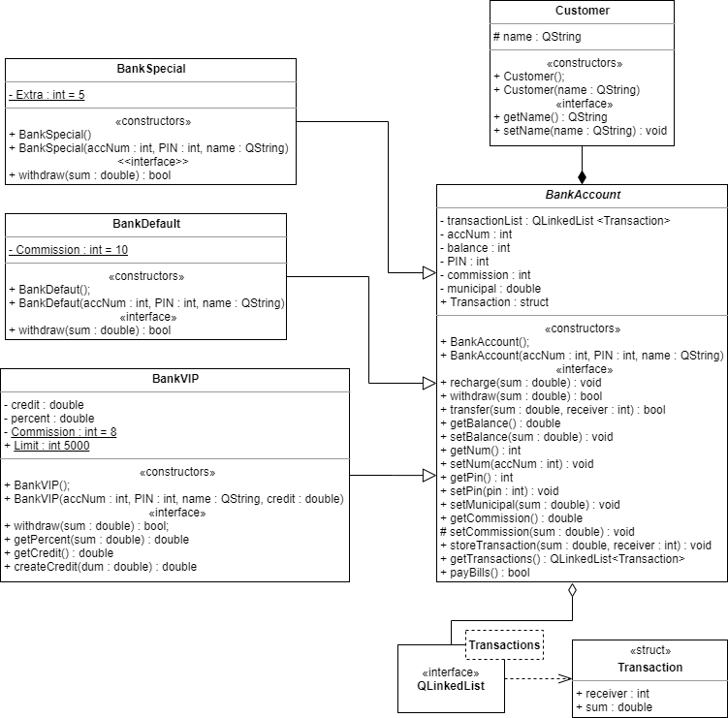Рис 1: UML-діаграма програми

Протокол програми

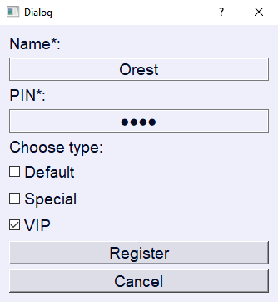Рис 2: Реєстрація користувача Orest
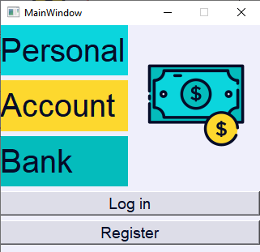Рис 3: Головне меню програми

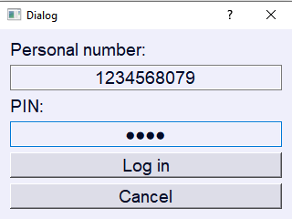Рис 4: Вхід користувача
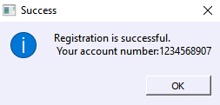Рис 5: Повідомлення, при вдалій реєстрації

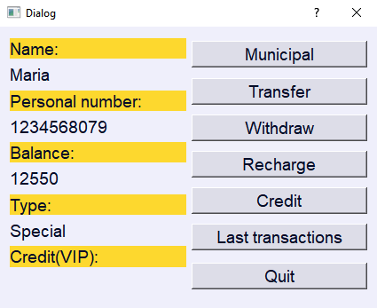Рис 6: Меню користувача Maria
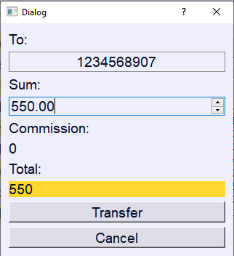Рис 7: Переказання готівки користувачу Orest
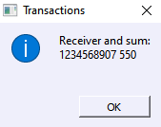Рис 10: Список транзакцій
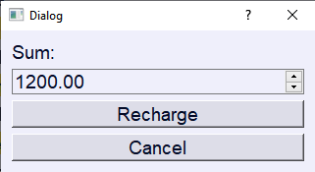Рис 9: Поповнення балансу

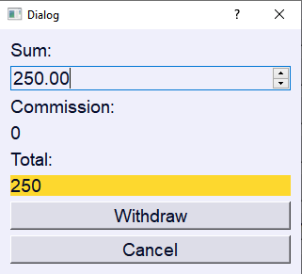Рис 8: Зняття готівки

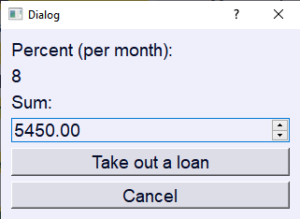Рис 12: Оформлення кредиту
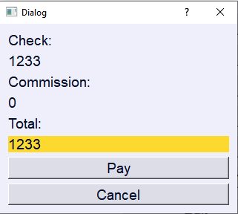Рис 11: Сплата комунальних послуг

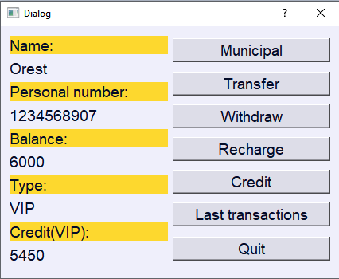Рис 13: Меню користувача Orest

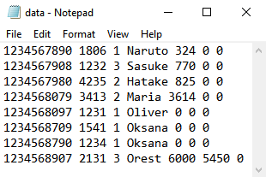Рис 14: Файл із даними про користувачів

Висновок
На лабораторній роботі була розглянуте наслідування, створення та використання ієрархії класів. Я навчилась створювати базові та похідні класи, використовувати наслідування різного типу доступу, опанувавала принципи використання множинного наслідування. Зрозуміла, як перевизначати методи в похідному класі, освоїла принципи такого перевизначення.

